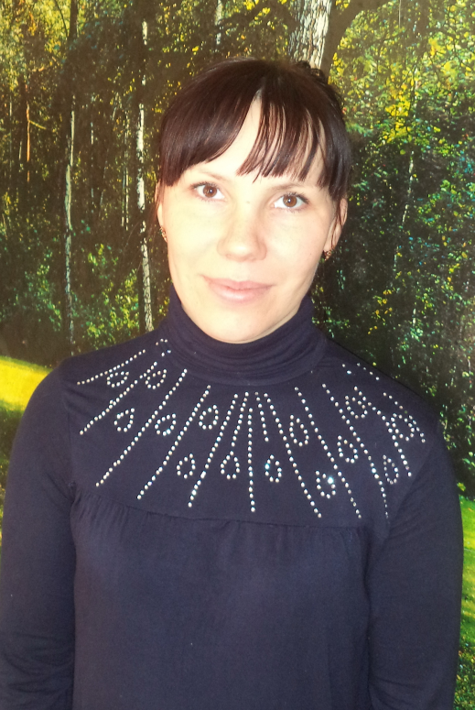
Гарбуз
Мария
Викторовна,
педагог дополнительного образования Отделения экологии и туризма
МОБУ ДО «Центр внешкольной
работы» АГО

Моя педагогическая концепция
«Формирование познавательных интересов
и добрых чувств к окружающему миру»

Окончив институт, я по воле судьбы стала педагогом дополнительного образования. И не минуты не пожалела об этом. Я часто думаю о том, чтобы я делала без этих маленьких шалунишек, без их горящих глаз, без ста вопросов «почему». Наверное, неслучайно так распорядилась судьба и привела меня в отделение экологии и туризма «ЦВР». Теперь это мой дом, в котором меня ждут, любят, ценят, в который я спешу с интересными идеями, с хорошим настроением.
В своей профессии я, в первую очередь, руководствуюсь любовью и добротой, и прививаю эти качества своим ученикам по отношению к окружающему миру. Мне хочется стать для своих детей самым близким другом, хочется дать им все свои знания и умения, показать им как красив и приветлив окружающий мир, как он хрупок и беззащитен, как нуждается в нашем участии.
В своей работе я столкнулась с тем, что дети не совсем понимают, что такое доброта к окружающему миру, где так много боли. Увидеть прекрасное, понять, насладиться звуками природы, почувствовать, приласкать любимых животных – вот чего не хватает нашим детям. Зародить в детях искорки желания быть хорошими, стремится помогать, в этом моя главная задача. Над этим вопросом я стала работать, определив тему: «Формирование познавательных интересов и добрых чувств к окружающему миру», пользуясь существующими экологическими проблемами.
Ведь «… как прошло детство, кто вел ребенка за руку в детские годы, что вошло в разум и сердце из окружающего мира – от этого решающей степени зависит, каким человеком станет сегодняшний малыш» (Сухомлинский В.А.).
Я думаю, что когда мои ученики вырастут, и станут взрослыми людьми, они оценят мои старания, и самой лучшей наградой за мой труд станет умение моих воспитанников жить в гармонии с окружающим миром.

